Peningkatan Laju Pertumbuhan dan Produktivitas Tanaman Kentang Melalui Spesifikasi Variabel Fisis Gelombang Akustik Keras Lemah Bunyi Pada Pemupukan Daun (Rancang Bangun Teknologi Tepat Guna Audio Bio Harmonik)
Oleh
Nur Kadarisman, Agus Purwanto, Dadan Rosana
Jurusan Pendidikan Fisika, FMIPA UNY, email : nurkadarisman@gmail.com

ABSTRAK

Secara umum penelitian ini bertujuan untuk mendapatkan suatu hasil penelitian dalam bidang rekayasa dan modifikasi teknologi terpadu antara pemupukan daun (foliar) dengan optimasi variabel frekuensi dan taraf intensitas bunyi pada frekuensi 3000 Hz. untuk meningkatkan produktivitas dan kualitas tanaman kentang (Solanum tuberosum L.). Berdasarkan tujuan umum tersebut maka secara khusus tujuan penelitian ini adalah menghasilkan perangkat teknologi tepat guna gelombang akustik variabel frekuensi dan taraf intensitas bunyi yang memiliki karekteristik khusus untuk tanaman kentang dan tanaman holtikultura untuk meningkatkan produktivitas yang dilihat dari indikator hasil panen yang mengalami peningkatan serta indikator lainnya berupa laju pertumbuhan tanaman kentang dilihat dari aspek morfologinya.
Rancangan percobaan yang digunakan adalah pembuatan teknologi tepat guna sumber Audio Bio Harmonik (ABH) dengan variabel ubahan frekuensi audio (f) 2000 Hz – 5000 Hz dan Taraf intensitas bunyi 0 dB – 120 dB yang sesuai untuk pertumbuhan dan produktivitas tanaman holtikultura pada umumnya dan secara khusus tanaman kentang. Blok rangkaian elektronik sumber ABH diantaranya adalah SWG (Square Wave Generator) yang berupa astabil multivibrator untuk menghasilkan gelombang kotak. Sejumlah 7 SWG yang masing – masing mengeluarkan frekwensi fundamental 2000 Hz, 2500 Hz, 3000 Hz, 3500 Hz, 4000 Hz, 4500 Hz, dan 5000 Hz. ABPF (Audio Bandpass Filter) yang bertopologi multiple feedback, blok ini berfungsi untuk meloloskan frekwensi dengan bandwidth yang sempit dari frekuensi fundamental tersebut. Intensity Control untuk mengatur intensitas gelombang pada frekwensi yang diaktifkan. Blok ini berupa Tone Control Circuit. Audio Power Amplifier untuk menguatkan signal / frekwensi yang diaktifkan dan untuk men – drive multi – direct speaker box.
Teknologi tepat guna sumber Audio Bio Harmonik (ABH) untuk peningkatan produktivitas tanaman holtikultura secara khusus tanaman kentang yang dapat mengeluarkan frekwensi fundamental 2000 Hz, 2500 Hz, 3000 Hz, 3500 Hz, 4000 Hz, 4500 Hz, dan 5000 Hz dan interval taraf intensitas bunyi antara 0 dB sampai dengan 120 dB dengan distribusi mendekati lingkaran telah dapat dibuat dan diuji dalam penelitian ini.

Kata Kunci : Frekuensi, taraf Intensitas, produktivitas.

PENDAHULUAN
Tanaman kentang (Solanum tuberosum L.) menghasilkan umbi sebagai komoditas sayuran yang diprioritaskan untuk dikembangkan dan berpotensi untuk dipasarkan di dalam negeri dan diekspor. Tanaman kentang merupakan salah satu tanaman penunjang program diversifikasi pangan untuk memenuhi kebutuhan gizi masyarakat. Sebagai bahan makanan, kandungan nutrisi umbi kentang dinilai cukup baik, yaitu mengandung protein berkualitas tinggi, asam amino esensial, mineral, dan elemen-elemen mikro, di samping juga merupakan sumber vitamin C (asam askorbat), beberapa vitamin B (tiamin, niasin, vitamin B6), dan mineral P, Mg, dan K (“International Potato Center”, 1984).
Teknologi yang dikembangkan dalam penelitian ini adalah teknik untuk menyuburkan tanaman menggunakan gelombang suara frekuensi tinggi antara 3.500 Hz-5.000 Hz dan dipadu nutrisi organik melalui daun. Teknologi ini pada dasarnya merupakan cara pemupukan daun (foliar) dengan pengabutan larutan pupuk yang mengandung trace mineral yang digabungkan serentak bersama gelombang suara frekuensi tinggi. Mulut daun hanya membuka dan menutup oleh perintah satu organ yang disebut guard cell. Perintah ini muncul sebagai respons terhadap kelembaban, suhu, dan atau cahaya. Gelombang suara merupakan gerakan mekanis yang mampu menggetarkan semua materi yang dilaluinya dengan frekuensi yang sama, peristiwa ini disebut resonansi. Resonansi yang terjadi ini akan menggetarkan molekul nutrisi di permukaan daun, sehingga mengintensifkan penetrasinya melalui stomata atau mulut daun. Di setiap daun ada ribuan pori-pori kecil ini. Setiap stomata yang lebarnya kurang dari 1/1.000 inchi memungkinkan oksigen dan air memasuki daun (transpirasi), sementara gas-gas lainnya, terutama CO2, juga melalui jalan ini untuk berlangsungnya proses fotosintesis menghasilkan zat makanan bagi tumbuhan. Selama kondisi kering, stomata ini akan tertutup untuk mencegah layunya tumbuhan akibat kekeringan.
Hasil yang tampak secara visual, yaitu sebagai efek pemberian energi suara akustik, berfrekuensi kompleks, serta dengan tingkat energi yang bervariasi. Jika pemakaiannya tepat, maka rangsangan suara ini mampu menstimulir metabolisma sel-sel tanaman. Akibatnya terjadi peningkatan penyerapan nutrisi dan uap air lewat daun. Efek yang paling menakjubkan adalah pertumbuhan serta produksi tanaman yang luar biasa. Nutrisi pupuk daun terbuat dari bahan dasar rumput laut, dan mengandung asam giberelat (gibberelic acid) yang mempercepat pertumbuhan tanaman, serta asam amino dan berbagai trace mineral seperti Ca, K, Mg, Zn, sehingga bersifat total organik.
Dalam penelitian ini, objek penelitian yang digunakan adalah tanaman kentang (Solanum tuberosum, L) varietas Granola generasi ke dua (G2). Dipilih tanaman kentang karena kentang merupakan salah satu komoditas agribisnis di negara-negara subtropis dan tropis. Di Indonesia, kentang merupakan salah satu jenis sayuran yang mendapat prioritas penelitian dan pengembangan. Kentang merupakan salah satu sumber karbohidrat, sehingga menjadi komoditas penting. Pengembangan agribisnis kentang sangat strategis, menunjang program penganekaragaman (diversivikasi) pangan, meningkatkan ekspor non-migas dan bahan baku industri pangan, serta mempunyai nilai potensi ekonomi yang tinggi (Rahmat Rukmana, 2002: 7).
Sedangkan sumber bunyi yang digunakan berasal dari suara serangga “Kinjengtangis”. Dipilih suara dari serangga “Kinjengtangis” karena serangga tersebut banyak dijumpai di lahan-lahan pertanian khususnya lahan yang digunakan dalam penelitian ini yaitu di Dusun Kecitran. Selain itu, suara serangga ini diyakini mempengaruhi pertumbuhan tanaman. Hasil analisis dan sintesis bunyi menunjukkan bahwa suara serangga “Kinjengtangis” mempunyai komponen frekuensi lebih lengkap daripada sumber lainnya (Sumarna, 2009). Hal ini mempengaruhi warna suara yang dapat ditangkap oleh sensor pendengaran manusia (telinga). Warna suara (timbre) yang merupakan ciri khas dari suatu sumber bunyi, ditentukan oleh komponen frekuensi yang ada dalam bunyi tersebut serta rasio amplitudo antar komponen frekuensi.
METODE PENELITIAN
Hal penting dari penelitian ini adalah bagaimana analisis dan sintesis bunyi dari suara asli serangga “Kinjengtangis” (Dundubia sp) menjadi suara yang akan di-drive pada tanaman kentang (Solanum tuberosum, L). Hasil rekaman suara serangga “Kinjengtangis” (menggunakan tape recorder) tidak langsung dikenakan pada tanaman tetapi diperlukan sintesis bunyi terlebih dahulu. Sehingga diperoleh frekuensi dan amplitudo yang dapat member dampak terhadap pertumbuhan tanaman kentang yang akhirnya mempengaruhi produktivitas tanaman kentang. Bunyi hasil sintesis suara serangga “Kinjengtangis” direkam dalam bentuk MP3 file, baru dikenakan pada tanaman kentang.
Tahap I:
Merekam sumber bunyi suara binatang alamiah dan menganalisis frekuensi yang dihasilkan.
Indikator:
diperoleh sumber bunyi suara garengpong asli dengan peak frekuensi 3400 Hz

Indikator:
diperoleh sumber bunyi dengan mensintesa suara garengpung dengan frekuensi antara 2000 Hz-6000Hz interval 500 Hz
Tahap II:
Mensintesa suara asli garengpong menjadi frekuensi 2000 Hz, 3000 Hz, 3500 Hz, 4000 Hz, 4500 Hz, 5000 Hz dan 6000 Hz

Tahun I

Tahap III:
Memaparkan bunyi pada lahan tanaman kentang mengamati pertumbuhan, produktivitas dan bukaan stomata
Indikator:
Stomata membuka pada saat bunyi dipaparkan dan produktivitas paling bagus pada frekuensi 3000 Hz dengan peningkatan 171,8 %

Tahap IV: Pengaruh keras lemah bunyi (Taraf Intesnitas Bunyi) sumber bunyi frekuensi 3000 Hz terhadap produktivitas tanaman kentang
Indikator:
Diperoleh ketepatan Interval Taraf Intenistas bunyi untuk produktivitas tanaman kentang 60 – 80 dB.

Tahun II

Indikator:
Terbentuk Instrumentasi teknologi tepat guna Sumber Bunyi Akustik Audio Bio Harmonik yang siap digunakan untuk meningkatkan produktivitas tanaman holtikultura

Tahap V: Pembuatan model Instrumen teknologi tepat guna sumber bunyi akustik yang dapat digunakan untuk meningkatkan produktivitas tanaman ketang dan holtikultura yang lain

Tahun III

Indikator : tervalidasi mendekati frekuensi yang dibutuhkan dan pola yang terdistribusi mendekati lingkaran untuk paparan lebih luas.

Tahap VI: Uji validasi instrumen meliputi spektrum frekuensi sumber bunyi dan pola distribusi taraf intensitas

Gambar 1. Diagram alir tahapan penelitian

Penelitian ini berbeda dengan penelitian lain yang telah dilakukan. Perbedaan itu terletak pada beberapa hal sebagai berikut; (1). Perangkat teknologi terpadu antara pemupukan daun (foliar) dengan optimasi variabel intensitas audio, waktu papar, dan spesifikasi frekuensi resonansi binatang khas indonesia ini, disusun dan dikembangkan sendiri oleh tim peneliti disesuaikan dengan karakteristik tanaman kentang dan kondisi alamiah di Indonesia, (2). Penelitian ini melakukan penerapan teknik analisis dan sintesis bunyi untuk mendapatkan warna bunyi spesifik dari binatang alamiah yang dapat mempengaruhi pembukaan stomata daun kentang, dan (3). Difokuskan pada upaya spesifikasi frekuensi, intensitas, dan waktu treatment (waktu mulai dan durasi waktu penerapan) agar benar-benar didapatkan variabel fisis yang tepat dan khas untuk tanaman kentang (Solanum Tuberosum, L). Tahap-tahap penelitian berserta indikatornya dapar dilihat pada gambar-1.
Penelitian ini berbeda dengan penelitian lain yang telah dilakukan. Perbedaan itu terletak pada beberapa hal sebagai berikut; (1). Perangkat teknologi terpadu antara pemupukan daun (foliar) dengan optimasi variabel intensitas audio, waktu papar, dan spesifikasi frekuensi resonansi binatang khas indonesia ini, disusun dan dikembangkan sendiri oleh tim peneliti disesuaikan dengan karakteristik tanaman kentang dan kondisi alamiah di Indonesia, (2). Penelitian ini melakukan penerapan teknik analisis dan sintesis bunyi untuk mendapatkan warna bunyi spesifik dari binatang alamiah yang dapat mempengaruhi pembukaan stomata daun kentang, dan (3). Difokuskan pada upaya spesifikasi frekuensi, intensitas, dan waktu treatment (waktu mulai dan durasi waktu penerapan) agar benar-benar didapatkan variabel fisis yang tepat dan khas untuk tanaman kentang (Solanum Tuberosum, L).
- Pembuatan desain rangkaian elektronik Teknologi Audio Bio Harmonik
Pembuatan teknologi tepat guna Audio Bio Harmonik (ABH) diawali dari analisis Fourier, bahwa square wave memuat harmonik – harmonik gelombang sinus dengan frekwensi – frekwensi kelipatan ganjil dari frekwensi fundamentalnya:

Ilustrasi :
f(t)
A

0 π 2π ωt

Berdasar analisis Fourier, diperoleh :
$$f\left(t\right)=\frac{A}{2}+\frac{2A}{π}(\sin{ωt+ \frac{1}{3}\sin{3ωt+ \frac{1}{5}\sin{5ωt+…)}}}$$
Rangkaian untuk menghasilkan square wave tersebut adalah Astabil Multivibrator yang memanfaatkan IC Timer 555, dengan konfigurasi sebagai berikut :
+-
-
R1
R2
C1
4 8 8
7
6
2
3

5
555
+V_{cc}
fo
+-
-
C2
1

t1

t2

1

Frekwensi fundamental
$$f_{o}=\frac{1,44}{(R_{1}+{2R}_{2})C_{1}}$$
Berdasarkan penelitian pendahuluan, frekwensi yang diperlukan untuk men – treatment tanaman BUKAN frekwensi tunggal (tidak monokromatis) tetapi juga BUKAN berupa pita frekwensi dengan bandwidth lebar, melainkan berupa frekwensi dengan bandwidth yang sempit. Realisasi rangkaian untuk memenuhi kondisi tersebut
C2
R3
C1
R1
+
-
+Vcc
-Vcc
V_{out}
f_{c}
V_{in}

berupa bandpass filter dengan konfigurasi single Op – Amp Bandpass Filter atau model topologi Multiple Feedback, sebagai berikut :
Nilai komponen tergantung dari frekwensi pusat $f_{c}$ yang diinginkan dan factor kwalitas yang menentukan bandwidth $Q$, sebagai berikut :
$$R_{1}=\frac{Q}{G C 2π f_{c}}$$
$$R_{2}=\frac{Q}{\left({2Q}^{2}-G\right)C 2π f_{c}}$$
$$R_{3}=\frac{2Q}{C 2π f_{c}}$$
dengan terlebih dahulu menentukan nilai $C_{1}=C_{2}=C$ yang sesuai dan factor penguatan $G$ yang diinginkan.
- Alat Audio Bio harmonic (ABH) yang dikembangkan terdiri dari blok – blok rangkaian sebagai berikut :
- SWG (Square Wave Generator) yang berupa astabil multivibrator untuk menghasilkan gelombang kotak. Ada 7 SWG yang masing – masing mengeluarkan frekwensi fundamental 2000 Hz, 2500 Hz, 3000 Hz, 3500 Hz, 4000 Hz, 4500 Hz, dan 5000 Hz.
- ABPF (Audio Bandpass Filter) yang bertopologi multiple feedback. Blok ini berfungsi untuk meloloskan frekwensi dengan bandwidth yang sempit. Ada 7 ABPF yang masing – masing dengan frekwensi pusat 2000 Hz, 2500 Hz, 3000 Hz, 3500 Hz, 4000 Hz, 4500 Hz, dan 5000 Hz.
- Switch atau Selector berguna untuk memilih frekwensi yang diaktifkan untuk men – treatment tanaman.
- Intensity Control untuk mengatur intensitas gelombang pada frekwensi yang diaktifkan. Blok ini berupa Tone Control Circuit.
- Audio Power Amplifier untuk menguatkan signal / frekwensi yang diaktifkan dan untuk men – drive multi – direct speaker box.
Konfigurasi Audio Bio harmonic (ABH) – nya adalah sebagai berikut :
Single Pole
PS
Double
Poles PS
Voltage
Regulator
SWG 2K
SWG 2K5
SWG 3K
SWG 3K5
SWG 4K
SWG 4K5
SWG 5K
ABPF 2K
ABPF 2K5
ABPF 3K
ABPF 4K5
ABPF 4K
ABPF 3K5
ABPF 5K
Swi
t
ch / selector
Big
Power
Audio Power
Amplifier
Intensity
Control
Multi – direct Speaker Box

- Multi – direct Spaker Box yang berfungsi untuk mengeluarkan bunyi dengan frekwensi dan intensitas yang dikehendaki.
- Power Supply (PS). Single Pole PS untuk mencatu SWG, Double Poles PS untuk mencatu ABPF, dan Big PS untuk mencatu Intensity Control, dan Audio Power Amplifier.
Secara umum penelitian tentang efek audio terhadap produktivitas dan kualitas hasil tanaman kentang memang masih belum biasa dilakukan. Namun demikian secara empirik riset yang berkaitan dengan ini telah dilakukan oleh melalui program payung Labratorium Fisika Akustik FMIPA UNY. Salah satu penelitian yang mendasari usulan penelitian ini adalah penelitian pendahuluan yang dilakukan tim peneliti dengan melibatkan mahasiswa yang sedang menyusun skripsi. Pada penelitian eksperimen yang melibatkan tanaman eksperimen dan tanaman kontrol itu, didapatkan suatu hasil yang cukup signifikan tentang pengaruh gelombang akustik terhadap karakteristik morfologis dan laju pertumbuhan tanaman kentang (Solanum Tuberosum, L). Karakteristik morfologi dan laju pertumbuhan tanaman yang diteliti meliputi; tinggi tanaman, diameter batang, jumlah ranting, panjang dan lebar daun. Analisis hasil penen juga menunjukkan bahwa hasil panen umbi kentang pada kelompok eksperimen lebih berat. (16.6 ± 0.1) kg per 25 tanaman sedangkan kelompok kontrol adalah (13.0 ± 0.1) kg per 25 tanaman. Hasil uji perbedaan rata-rata tanaman kontrol dan tanaman eksperimen menunjukkan perbedaan yang signifikan dengan nilai sig.(2-tailled) lebih kecil dari 0,05.
Pada penelitian di ini, ada satu aspek mendasar yang terlewatkan yaitu pemberian pupuk daun, baik pada tanaman kentang kontrol maupun eksperimen. Hal ini tentu saja merupakan satu hal yang sangat menentukan pada hasil eksperimen. Sehingga dapat diasumsikan bahwa penelitian lebih lanjut yang melibatkan teknologi terpadu (penggunaan gelombang akustik untuk pembukaan stomata daun dan pemberian pupuk) akan memberikan hasil yang lebih optimal. Berdasarkan hasil analisis pendahuluan dari tim peneliti diperkirakan dapat meningkatkan produktivitas minimal 100% (2 x lipat penanaman biasa). Karena perkembangan morfologi tanaman dan produktivitasnya meningkat secara signifikan maka diperkirakan dalam jangka waktu tanam 7-8 bulan hasil penelitian telah dapat terlihat. Data yang digunakan untuk menganalisis pertumbuhan tanaman kentang melalui perhitungan berbagai karakteristika tumbuh tanaman kentang adalah data periodik bobot kering total tanaman, luas daun, dan bobot kering umbi, di samping satuan luas yang dipakai (Djajasukanta, 1987). Berdasarkan indikasi awal yang sangat menjanjikan untuk dapat diaplikasikan tersebut, maka akan dikembangkan suatu teknologi terpadu yang didasarkan pada hasil penelitian intensif tentang karakteristik fisis gelombang akustik yang akan digunakan, meliputi optimasi spesifikasi frekuensi resonansi binatang khas Indonesia yaitu suara Garengpong (Cicasar) yang disintesa dengan mengubah frekuensinya.
HASIL PENELITIAN DAN PEMBAHASAN
Dari hasil penelitian tahap-1 didapatkan bahwa perlakuan tanaman mengunanakan sumber bunyi akustik pada frekuensi 3000 Hz menghasilkan produksi kentang yang paling baik sebagaimana tabel-1. Rata-rata produksi pertanaman kontrol adalah 0,32 kg sedangkan tanaman perlakuan dengan menggunakan sumber bunyi akustik frekuensi 3000 Hz adalah 0,87 kg sehingga ada peningkatan sebesar 171,8 %.
frek (Hz) | data rata-rata pertumbuhan tanaman (cm) |  |  |  |  |  | jml yg hdp | total  Prod | rata2 prod/tnm
frek (Hz) | t (cm) | d (cm) | jml rntg | jml daun | pjg daun | lbr daun | jml yg hdp | total  Prod | rata2 prod/tnm
Kntrl | 44,38 | 0,99 | 11,86 | 84,43 | 8,03 | 5,21 | 44 | 14 | 0,32
2000 | 28,95 | 0,89 | 10,08 | 69,36 | 7,11 | 4,52 | 91 | 38,24 | 0,42
3000 | 51,15 | 1,23 | 14,19 | 125,65 | 9,74 | 5,68 | 86 | 74,44 | 0,87
3500 | 22,3 | 0,89 | 6 | 29 | 6,1 | 3,8 | 57 | 9,2 | 0,16
4000 | 25,1 | 0,94 | 10 | 59 | 7.99 | 4.78 | 97 | 52,72 | 0,54
4500 | 44,76 | 1,18 | 13,69 | 108,66 | 9,85 | 5,77 | 100 | 81,2 | 0,81
5000 | 26,8 | 1,07 | 11 | 73 | 8,3 | 6,5 | 60 | 15,5 | 0,26
6000 | 37,45 | 0,94 | 11,55 | 93,57 | 7,01 | 4,25 | 99 | 63,05 | 0,64
Keterangan:
knt : tanaman tanpa diberi perlakuan ,
t : tinggi tanaman, d : diameter batang

Tabel-1 Data hasil penelitian tahap-1 pertumbuhan dan produktivitas tanaman kentang perlakuan variasi frekuensi bunyi.
Pada penelitian ini, ada satu aspek yang diperkirakan mempengaruhi produksi yang bervariasi pada setiap bedeng lahan tanaman dengan menggunakan frekuensi 3000 Hz yaitu pengaruh keras lemah bunyi yang terdistribusi pada lahan tanaman (liaht table-2). Selanjutnya hipotesis pengaruh Keras lemah bunyi terhadap produktivitas tanaman kentang pada frekuensi 3000 Hz diuji pada penelitian tahap ke-2. Taraf Intensitas bunyi yang terpapar pada lahan tanaman tiap bedeng dapat diukur dengan alat ukur sound level meter. Data pengaruh keras lemah bunyi terhadap produktivitas tanaman kentang itu diperkuat informasi dari petani kentang yang lahannya terimbas oleh paparan bunyi dimana hasil panennya lebih bagus dari sebelumnya.
data hasil panen
berat bedeng 1 | 17.12
berat bedeng 2 | 14.68
berat bedeng 3 | 7.38
berat bedeng 4 | 10.93
berat bedeng 5 | 8.22
berat bedeng 6 | 16.11
total berat | 74.44

Tabel-2 Penyebaran produktivitas tanaman kentang disetiap bedeng yang diprediksi karena perbedaan keras-lemah bunyi yang diterima.
Data tabel-2 sumber bunyi akustik frekuensi 3000 Hz diletakkan didepan antara bedeng 3 dan 4, produktivitas bedeng yang semakin jauh dari sumber bunyi yaitu bedeng 1 dan 6 hasilnya semakin baik. sehingga dapat diduga bahwa faktor keras lemah bunyi perpengaruh terhadap produktivitas tanaman kentang. Penelitian lebih lanjut tahap ke-2 ini melibatkan teknologi terpadu (penggunaan gelombang akustik hasil penelitian tahap-1 yaitu frekuensi 3000 Hz dengan melakukan pengukuran keras-lemahnya sumber bunyi (berupa besaran Taraf Intensitas Bunyi yang dipaparkan pada lahan pertanian) untuk mendapatkan hasil yang lebih optimal produktivitas tanaman kentang. Setelah diteliti pengaruh keras lemah bunyi terhadap produktivitas tanaman kentang pada penelitian tahap ke-2 dapat dipetakan bahwa Pertumbuhan tanaman kentang terbaik terdapat pada taraf intensitas bunyi dengan range interval antara -55 s/d -86 dB sedangkan Produktivitas tanaman kentang terbaik terdapat pada taraf intensitas bunyi dengan range interval antara -65 s/d -81 dB sebagaimana terlihat pada gambar-2.
Gambar-2, hasil pengukuran taraf intensitas bunyi tiap bedeng dan produksi tanaman kentang yang dihasilkan.
Penelitian tahap-2 sumber bunyi akustik yang dipaparkan pada lahan tanaman menggunakan instrument berupa CD player yang ditempatkan pada salah satu sisi lahan pertanian tanamaan kentang sehingga rambatan bunyi terjadi dalam satu arah saja yang mengakibatkan luas daerah sapuan paparan bunyi pada taraf intensitas yang tepat untuk produktivitas yang maksimal sangatlah sempit.
Untuk itu penelitian tahap-1 dan 2 perlu disempurnakan pada penelitian tahap-3 yaitu pembuatan instrumentasi Audio Bio Harmonik frekuensi akustik audio (f) 3000 Hz dan Taraf intensitas bunyi yang sesuai untuk pertumbuhan dan produktivitas tanaman kentang yaitu 55 s/d 86 dB dan 65 s/d 81 dB agar tanaman yang terpapar bunyi lebih luas. Tahapan penelitian multitahun ini dapat digambarkan sebagai berikut :
Uji Validasi Spektrum Frekuensi ABH
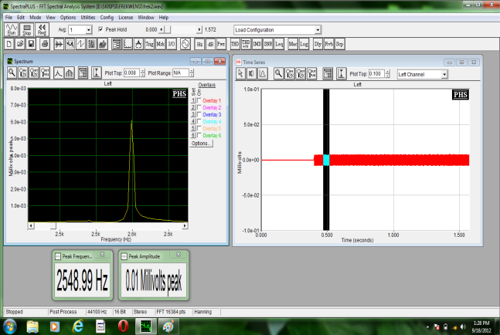
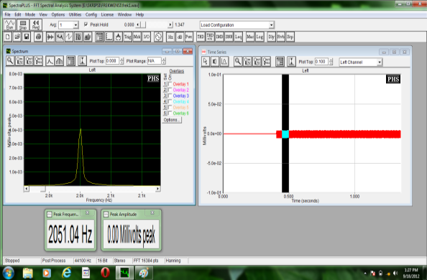
a. Uji spektrum frekuensi sumber bunyi

Gambar-3 Uji validasi sumber ABH dengan Frekuensi 2000 Hz dan 2500 Hz
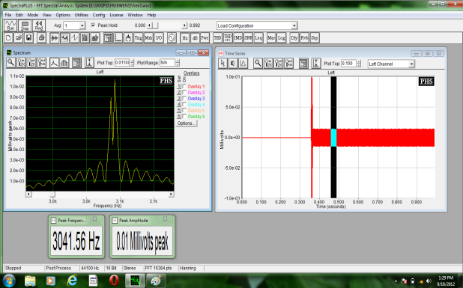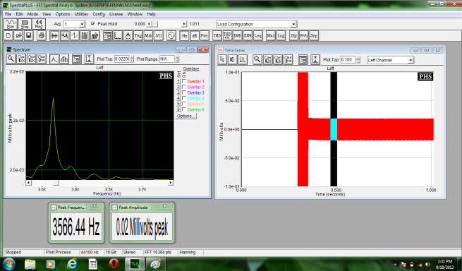
Gambar-4 Uji validasi sumber ABH dengan Frekuensi 3000 Hz dan 3500 Hz
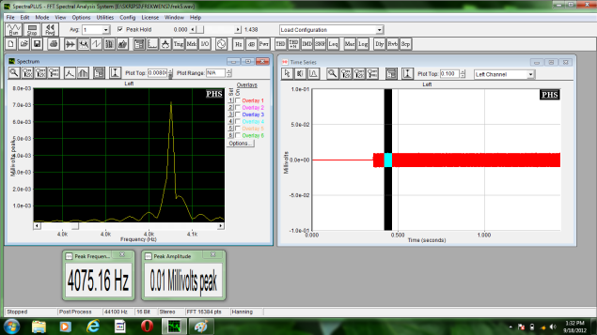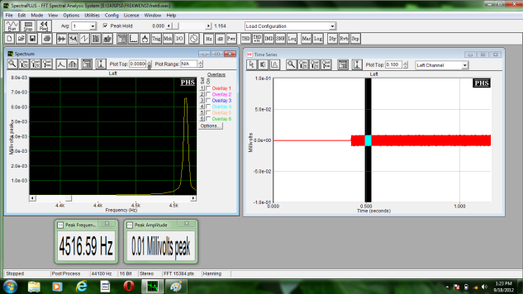
Gambar-5 Uji validasi sumber ABH dengan Frekuensi 4000 Hz dan 4500 Hz
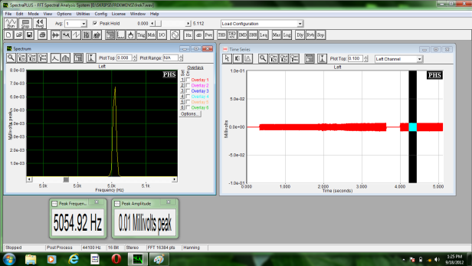
Gambar-6 Uji validasi sumber ABH dengan Frekuensi 2000 Hz dan 2500 Hz
Gambar 3,4,5,6 menunjukkan hasil validasi spektrum frekuensi sumber bunyi Audio Bio Harmonik yang telah dibuat. Analisis spektrum menunjukkan bahwa ada deviasi sumber bunyi yang dirancang dengan yang terukur hal ini disebabkan karena adanya efek layangan bunyi yang mucul dari beberapa loud speaker yang dipasang. Namun demikian alat tetap tervalidasi mendekati frekuensi yang diinginkan pada daerah sonic bloom. Tabel-5 menunjukkan besar penyimpangan antara peak frekeunsi bunyi rancangan dan keluaran hasil pengukuran.

No | Peak frekuensi rancangan | Peak frekuensi keluaran
1 | 2000 Hz | 2051 Hz
2 | 2500 Hz | 2549 Hz
3 | 3000 Hz | 3041 Hz
4 | 3500 Hz | 3566 Hz
5 | 4000 Hz | 4075 Hz
6 | 4500 Hz | 4516 Hz
7 | 5054 Hz | 5054 Hz
Tabel 5. Uji peak frekuensi rancangan dan hasil keluaran
Hasil penelitian tahap-1 menunjukkan bahwa stomata tanaman kentang tetap membuka dengan paparan bunyi dengan frekuensi antara 3000 – 3080 Hz.

Gambar-7 Pola direktiv Taraf Intensitas Bunyi mendekati distribusi lingkaran
Gambar-7, hasil pengukuran pola direktiv distribusi taraf intensitas bunyi menunjukkan mendekati bentuk lingkaran. Dengan demikian teknologi ABH ini terjamin dapat diatur besar taraf intensitas bunyi pada daerah interval yang diinginkan yaitu 50 – 80 dB pada semua arah lahan pertanian untuk mendapatkan paparan yang lebih luas dan produktivitas tanaman kentang yang lebih optimal.
Instrumen Audio Bio Harmonik
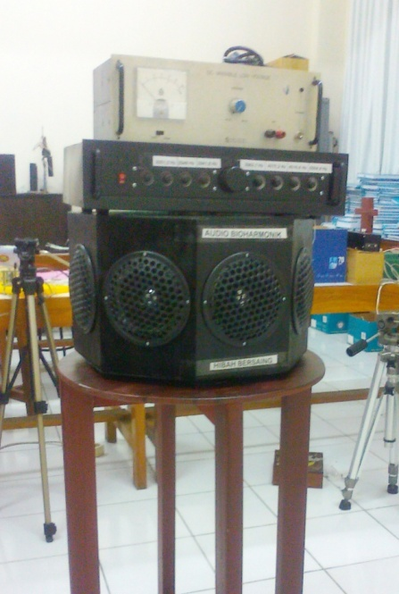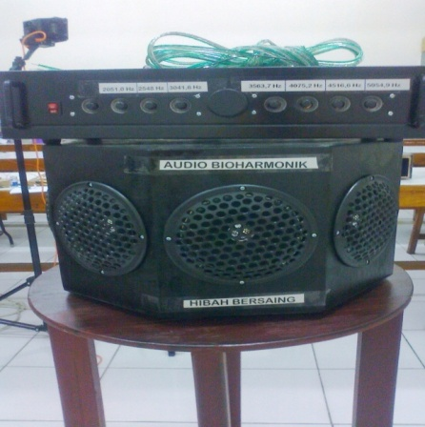
Keterangan:
- Power supply
- Amplifier sumber bunyi dengan variasi frekuensi
Speaker
3
2
1
Gambar-8 Instrumentasi teknologi tepat guna audio bio harmonic untuk meningkatkan produktivitas tanaman Holtikultura

KESIMPULAN

Kesimpulan dari penelitian ini adalah; (1) teknologi tepat guna sumber bunyi akustik Audio Bio Harmonik (ABH) untuk meningkatkan pertumbuhan dan produktivitas tanaman kentang dan holtikultura dengan frekuensi 2000 Hz, 2500 Hz, 3000 Hz, 3500 Hz, 4000 Hz, 4500 Hz, 5000 Hz telah dapat dibuat dalam penelitian ini, dan (2) hasil analisis spektrum frekuensi sumber bunyi akustik Audio Bio Harmonik (ABH) mendekati hasil yang diinginkan pada interval frekuensi 2000 Hz – 5000 Hz serta distribusi rambatan taraf intensitas bunyi yang terukur mendekati distribusi lingkaran.
UCAPAN TERIMAKASIH
Penelitian ini dapat dilaksanakan dengan dukungan dari Direktorat Penelitian dan Pengabdian Pada Masyarakat (Ditlitabmas) melalui Hibah Bersaing, tahun anggaran 2012.
DAFTAR PUSTAKA
Atkins, M.D. (1980). Introduction to Insect Behaviou. , Macmillan Publishing Co., Inc. New York.
Cram, J. R, Kasman G (1997). ’Introduction to Surface Electromyography’, Aspen Press, Gaithersberg. MD
Iriani E. (2004), Verifikasi dan pemantapan teknologi sonic bloom pada cabai di Temanggung dan padi gogo di Blora, BPTP Jawa Tengah, dan lain-lain.
Institute in Basic Life Principles, (Aug_ 2000, Vol) XV71; TLC for Plants, Canada's leading gardening magazine, Spring 1991, Super Memory, The Revolution, 1991, World Watch, May-June 1993, Windstar Foundation, Llewellyn's Lunar Gardening Guides, 1993-1994 "Sonic Bloom Creation Up Close", Acres U.S.A., A voice for Eco-Agriculture, 1985 - 1998,
Oliver, Paul .(2002). Sonic Bloom: Music to plants ‘stomata’? Countryside and Small Stock Journal,. Vol. 86, no. 4 July/Aug, pp.72-74
Haskell, P. T. (1964). ‘Sound Production’, The Physiology of Insecta, Vol. 1, Academic Press, Inc., New York, pp. 563-608.
Haskell, P. T. (1966). ‘Flight Behavior’, Insect Behaviour, Roy, Entomol, Soc., London Symposium 3, pp. 29-45.
Hirose, A. & Lonngren, K.E. (1985). Introduction to Wave Phenomena. NewYork: John Willey & Sons.
Jones, J. C. (1968). ‘The Sexual Life of a Mosquito’, T. Eisner and E. O. Wilson, The Insect Scientific American, 1977, W. H. Freeman and Company, Publisher, San Francisco, pp. 71-78.
Kaminski, P (1995). ‘The Five Flower Formula’, Flower Essence Services, Nevada City, CA
Kartasaputra, A.G. (1998). Pengantar Anatomi Tumbuh-tumbuhan, tentang sel dan jaringan. Bina Aksara. Jakarta. Hal : 144 – 149
Lakitan, B. (1993). Dasar-dasar Fisiologi Tumbuhan. Raja Grafindo Persada. Jakarta. Hal : 58 – 60
Loveless, A.R. (1991). Prinsip-prinsip Biologi Tumbuhan untuk daerah tropik dari Principles of Plant Biology For The Tropics oleh Kuswara Kartawinata. Gramedia Pustaka Utama. Jakarta. Hal : 118 – 160
Myrberg, A. A. (1981). 'Sound Communication and Interception in Fishes’, W. Tavolga, A. N. Popper and R.R. Fay, Hearing and Sound Communication in Fishes, Spring-Verlag, New York, pp. 395-452
Nur Kadarisman (2010), Peningkatan Laju Pertumbuhan dan Produktivitas Tanaman kentang Melalui Spesifikasi Variabel fisis gelombang Akustik pada Pemupukan Daun (Efek frekuensi Bunyi)
_______________ (2010), Rancang bangun Audio Organic Growth System Melalui Spesifikasi Spektrum Bunyi Binatang Almiah Sebagai Local Genius untuk Peningkatan Kualitas dan Produktivitas Tanaman Holtikultura.
Sternheimer Joel. (1993). Lecture : Epigenetic regulation of protein biosynthesis by scale resonance. Kanagawa Science Academy and Teikyo Hospital (Tokyo). May 20.
Santiago, J. A. and Castro, J.J.(1997), ‘Acoustic Behaviour of Abudefduf luridus’, Journal of Fish Biology 51, pp. 952-959
Thorp, W. A. (1961), ‘The Learning of Song Patterns by Birds, with Especial Refference to the Song of the Chaffinch’, Fringilla Coelebs. Ibis, 100, pp. 535-570
Van Doorne Yannick. (2000). Thesis : Influence of variable sound frequencies on the growth and developpement of plants. Hogeschool Gent. Belgium. 22 June.

